西北农林科技大学信息工程学院
《大数据算法设计与分析综合实践》
实习报告

题 目： 跳蚤问题

学 号 | 2020012797
姓 名 | 邓星宇
专业班级 | 数科2003
指导教师 | 纪泽宇
实践日期 | 2023年5月29日-2023年6月2日

目 录

一、综合实践目的与要求 1
二、综合实践任务 1
三、总体设计 2
四、详细设计说明 2
五、调试与测试 3
六、实习日志 4
七、实习总结 6
八、附录：核心代码清单 6

一、综合实践目的与要求
进一步熟悉大数据算法、大数据处理与分析等课程知识，提高算法设计与分析的综合应用与动手实践能力

二、综合实践任务
Z城市居住着很多只跳蚤。在Z城市周六生活频道有一个娱乐节目。一只跳蚤将被请上一个高空钢丝的正中央。钢丝很长，可以看作是无限长。节目主持人会给该跳蚤发一张卡片。卡片上写有N+1个自然数。其中最后一个是M，而前N个数都不超过M，卡片上允许有相同的数字。跳蚤每次可以从卡片上任意选择一个自然数S，然后向左，或向右跳S个单位长度。而他最终的任务是跳到距离他左边一个单位长度的地方，并捡起位于那里的礼物。
比如当N=2，M=18时，持有卡片(10, 15, 18)的跳蚤，就可以完成任务：他可以先向左跳10个单位长度，然后再连向左跳3次，每次15个单位长度，最后再向右连跳3次，每次18个单位长度。而持有卡片(12, 15, 18)的跳蚤，则怎么也不可能跳到距他左边一个单位长度的地方。
当确定N和M后，显然一共有M^{N}张不同的卡片。现在的问题是，在这所有的卡片中，有多少张可以完成任务。

输入：两个整数N和M(N<=15，M<=100000000)。
输出：可以完成任务的卡片数。

样例输入
2 5
样例输出：
这24张卡片分别是：
(1,1,5)，(1,2,5)，(1,3,5)，(1,4,5)，(1,5,5),
(2,1,5)，(2,2,5)，(2,3,5)，(2,4,5)，(2,5,5),
(3,1,5)，(3,2,5)，(3,3,5)，(3,4,5)，(3,5,5),
(4,1,5)，(4,2,5)，(4,3,5)，(4,4,5)，(4,5,5),
(5,1,5)，(5,2,5)，(5,3,5)，(5,4,5)

三、总体设计
代码的总体设计采用深度优先搜索算法来生成所有可能的卡片组合，并判断是否可以完成任务。
当面对组合和排列等组合数学问题时，深度优先搜索是一种常用的解决方法。DFS是一种递归的搜索算法，通过不断地向下递归扩展搜索路径，直到达到终止条件或无法继续搜索为止。
在代码中，DFS被应用于生成所有可能的卡片组合。搜索的过程中，每次从1到最大数值之间选择一个数值，并将其添加到当前卡片组合中。然后，进行下一层递归搜索，继续选择下一个数值，直到达到指定深度。
这种递归的搜索方式使得算法能够穷尽所有可能的卡片组合。通过遍历每个数值并递归调用自身，不断地构建新的卡片组合，并进行判断。如果达到指定深度后，卡片组合满足任务要求（最大公约数为1），则将其保存在ans向量中。
此外，代码中还涉及到最大公约数的计算。最大公约数是指两个或多个数的公共约数中最大的那个数。在这里，使用了欧几里德算法来计算两个数的最大公约数。欧几里德算法基于以下原理：两个数的最大公约数等于其中较小数与两数的差的最大公约数。通过不断递归调用欧几里德算法，可以快速计算出最大公约数。
代码利用深度优先搜索和最大公约数的原理，通过递归地生成所有可能的卡片组合，并进行判断，得出可以完成任务的卡片数和具体的卡片组合。这种设计和原理的应用，使得代码能够高效地解决给定问题，并在一定范围内求解所有可能的情况。
总而言之，代码通过递归的深度优先搜索算法遍历所有可能的卡片组合，并利用最大公约数判断卡片组合是否可以完成任务。使用向量来存储卡片组合，并输出结果。

四、详细设计说明
1. 头文件和命名空间：
- 代码中包含了<iostream>和<vector>头文件，用于输入输出和使用向量容器。
- 使用了using namespace std来避免在代码中频繁使用std::命名空间。
2. 全局变量：
- 定义了全局变量n和m，分别表示卡片数量和最大数值。
- 声明了全局变量ans作为保存可以完成任务的卡片组合的向量。
3. gcd函数：
- gcd函数用于计算两个数的最大公约数，采用递归方式实现欧几里德算法。
4. dfs函数：
- dfs函数是递归的深度优先搜索函数，用于生成所有可能的卡片组合。
- 通过dep参数来表示当前递归的层数，当dep等于n + 1时，达到指定深度。
- now向量用于保存当前的卡片组合。
- 在每一层递归中，从1到m遍历可能的卡片数值，将其添加到now向量中，然后递归调用下一层。
- 在达到指定深度时，判断卡片组合是否可以完成任务，如果可以则将其添加到ans向量中。
5. main函数：
- main函数是程序的入口，负责用户输入和输出结果。
- 用户需要输入N和M的值，表示卡片数量和最大数值。
- 创建一个向量now，初始将最大数值M添加到向量中，并调用dfs函数开始搜索。
- 输出可以完成任务的卡片数ans.size()。
- 使用循环遍历ans向量中的卡片组合，并输出每个卡片的具体组合。

五、调试与测试
1.测试N=2,M=4
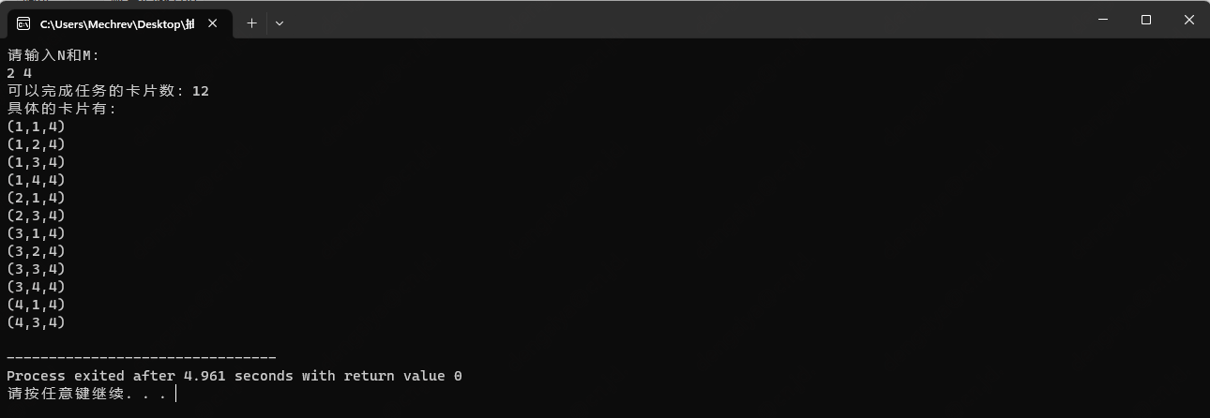
2.测试N=2,M=6
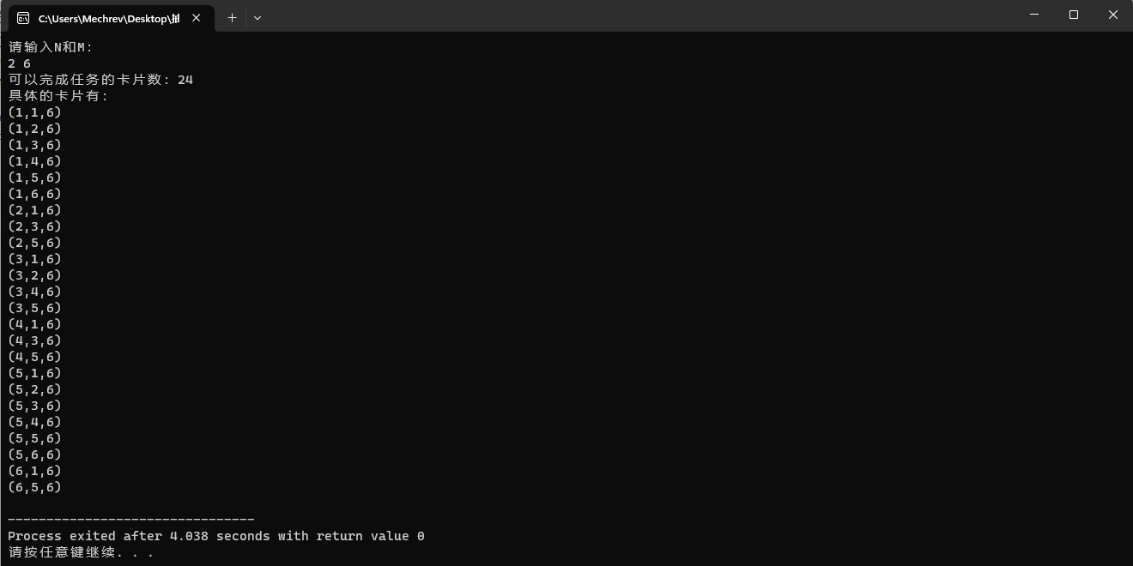
3.测试N=3,M=10
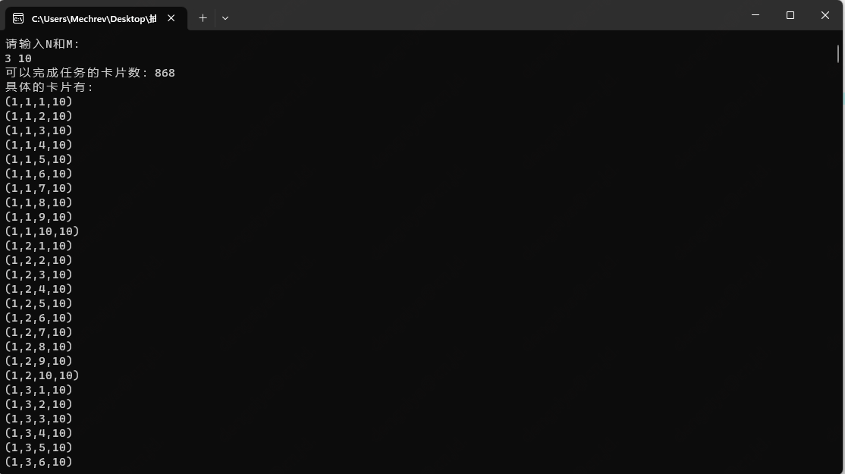
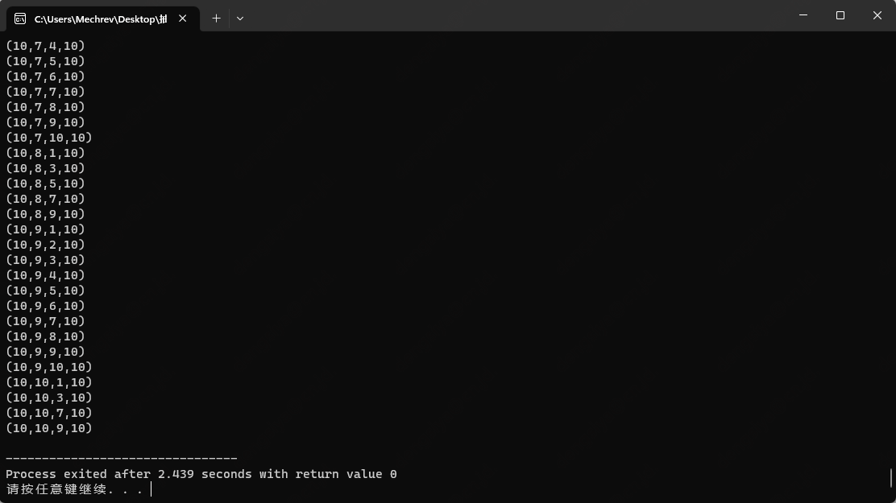

六、实习日志
5月29日
主要任务：项目需求及功能分析、总体设计
完成情况：我仔细研究了跳蚤问题的需求，并进行了功能分析。根据问题描述，我设计了代码的总体结构和算法思路。
存在问题：在初步设计中，我遇到了一些难以处理的情况，比如如何生成所有可能的卡片组合和如何判断是否可以完成任务。我需要进一步研究和思考解决方案。
收获：在进行项目需求及功能分析、总体设计的过程中，我学会了如何从问题描述中提取关键信息，分析问题的要求和限制，并将其转化为可行的算法思路。这帮助我提高了问题解决的逻辑思维能力。
5月30日
主要任务：项目开发、代码实现、结果测试
完成情况：我开始着手实现代码，编写了递归的深度优先搜索函数和最大公约数计算函数。我进行了初步的测试，确保代码的正确性和可靠性。
存在问题：在编码过程中，我发现一些边界情况和性能优化的问题。需要进一步优化算法，避免递归深度过大导致的性能问题。
收获：通过项目的开发和代码实现，我更加熟悉了C++语言的语法和特性，加深了对递归和深度优先搜索算法的理解。我通过测试用例验证代码的正确性，并针对性地处理边界情况。这次实践让我对编程和算法的应用有了更实际的体验。
5月31日
主要任务：项目开发、代码实现、结果测试
完成情况：我继续完善代码，处理了边界情况，并进行了更多的测试。我验证了代码在给定范围内能够正确生成所有可能的卡片组合，并判断是否可以完成任务。
存在问题：尽管代码已经能够解决问题，但对于较大的输入值，仍然存在性能方面的限制。需要思考和尝试其他算法或优化方法来提高代码的效率。
收获：通过继续完善代码和进行更多的测试，我发现了一些性能优化的思路和方法。我尝试了不同的算法和数据结构，以提高代码的效率和运行速度。这让我认识到在实际项目中，优化代码的重要性，并学会了权衡时间复杂度和空间复杂度的取舍。
6月1日
主要任务：项目优化、项目总结、准备答辩材料
完成情况：我花时间研究了更高效的算法和优化策略，试图解决代码性能方面的问题。我整理了项目的总结报告，包括问题描述、算法设计、代码实现和结果分析。我准备了答辩材料，以便在答辩时能够清晰地表达我的工作和成果。
存在问题：虽然我尽力优化了代码，但仍然希望能够进一步提高性能。另外，需要仔细检查和修改总结报告，确保准确和完整。
收获：通过项目的优化和总结，我对项目开发的整个流程有了更清晰的认识。我学会了总结项目经验和成果，整理和撰写技术文档和报告。这使我意识到项目管理的重要性，并增强了我沟通和表达能力。
6月2日
主要任务：撰写实习报告、项目答辩
完成情况：我进行了项目的答辩，向指导教师介绍了整个项目的背景、目标和解决方案。我展示了代码的运行结果和分析，并回答了老师的问题和疑问。
存在问题：在答辩过程中，我发现了一些对于算法和代码实现的深入问题。这激发了我进一步学习和研究的兴趣，以提高自己的编程能力和解决复杂问题的能力。
收获：在项目答辩中，我锻炼了自己的表达能力，学会了如何向他人传达技术概念和解决方案。我收到了老师的反馈和建议，从中了解到自己的不足之处，并得到了进一步提高的方向。这让我在专业知识和技能上有了新的突破，并增强了自信心和工作能力。

七、实习总结
在这次实习中，我用代码写出了了一个跳蚤问题的解决方案。我使用了深度优先搜索算法来枚举所有可能的卡片选择，并通过最大公约数判断卡片是否满足条件。在实现过程中，我将代码分为几个函数，提高了代码的可读性和模块化程度。
算法思路的关键是使用深度优先搜索来穷举所有可能的卡片选择。通过递归的方式，在每一层选择一个数值作为当前卡片的取值，然后递归进行下一层的选择。当选择完成时，通过最大公约数判断卡片是否满足条件，并将满足条件的卡片加入答案列表。
与此同时，我也再想算法有没有进一步优化的空间，经过思考，我认为优化思路有如下三种：
1. 剪枝策略：在搜索过程中，可以采用剪枝策略来减少不必要的搜索。例如，当前选择的卡片序列的最大公约数已经大于1时，可以直接停止搜索该序列的后续分支，因为不可能满足条件。这样可以减少不必要的搜索，提高算法效率。
2. 动态规划：跳蚤问题具有重叠子问题的特点，可以考虑使用动态规划来优化算法。通过建立状态转移方程，将问题划分为更小的子问题，并保存子问题的解，避免重复计算。这样可以大幅度提高算法的效率。
3. 优化搜索顺序：在深度优先搜索中，选择不同的卡片顺序可能导致搜索的效率不同。可以根据一些启发式规则，优化选择卡片的顺序，使得更有可能快速找到满足条件的卡片组合。
以上是进一步优化的一些思路和思想，通过实现这些优化措施，可以进一步提高算法的效率和性能。但由于时间以及自身能力原因，我并没能实现以上想法。但这次实习依然使我对算法设计和优化有了更深入的理解，也提升了我的编程能力和解决问题的能力。我将继续努力学习和探索，不断提升自己在算法和编程方面的水平。

八、附录：核心代码清单
#include <iostream>
#include <vector>
#include <numeric>

using namespace std;

int n, m;
vector<vector <int> > ans; // 存储可以完成任务的卡片

// 辗转相除法求最大公约数
int gcd(int a, int b) {
if (b == 0)
return a;
return gcd(b, a % b);
}

// 深度优先搜索
void dfs(int dep, vector<int> now) {
if (dep == n + 1) { // 达到终止条件，即卡片选择完成
int a = now[0], b = m;
for (int i = 1; i <= n; i++)
a = gcd(a, now[i]);
if (a == 1)
ans.push_back(now); // 卡片满足条件，加入答案列表
return;
}
for (int i = 1; i <= m; i++) {
now.push_back(i); // 尝试选择第 dep 张卡片
dfs(dep + 1, now); // 递归进行下一张卡片的选择
now.pop_back(); // 撤销选择，进行下一种选择
}
}

int main() {
cout << "请输入N和M：" << endl;
cin >> n >> m;

vector<int> now;
now.push_back(m); // 初始卡片选择

dfs(1, now); // 从第一张卡片开始进行选择

cout << "可以完成任务的卡片数：" ;
cout << ans.size() << endl;

cout << "具体的卡片有：" << endl;
for (int i = 0; i < ans.size(); i++) {
cout << "(";
for (int j = 0; j < n; j++)
cout << ans[i][j + 1] << ","; // 输出每个卡片的数值
cout << m << ")" << endl;
}
return 0;
}

